TEST “Mõõtmine”

K1: Järgmistes küsimustes i) - iii) vali sobiv massiühik
- Laeva mass?
- Kommipakki mass?
- Inimese kaal?

K2: i) Milline järgmistest suurustest võib kõige sagedamini olla supitaldriku diameetriks?
A. 25 cm B. 50 cm C. 75 cm

ii) Milline on ligikaudne teepikkus Rakverest Tallinna?

iii) Milline järgmistest suurustest on kõige võimalikum väikelapse kaal?
A. 20 kg B. 80 kg C. 120 kg

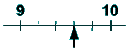
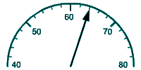
K3: Loe iga skaala näitajat.
